Tillsynsbegäran – information om höga naturvärden och fridlysta arter i avverkningsanmälan A 50729-2022 i Gällivare kommun
Denna tillsynsbegäran behandlar höga naturvärden i avverkningsanmälan A 50729-2022 i Gällivare kommun som inkom 2022-10-28 och omfattar 19,8 ha.
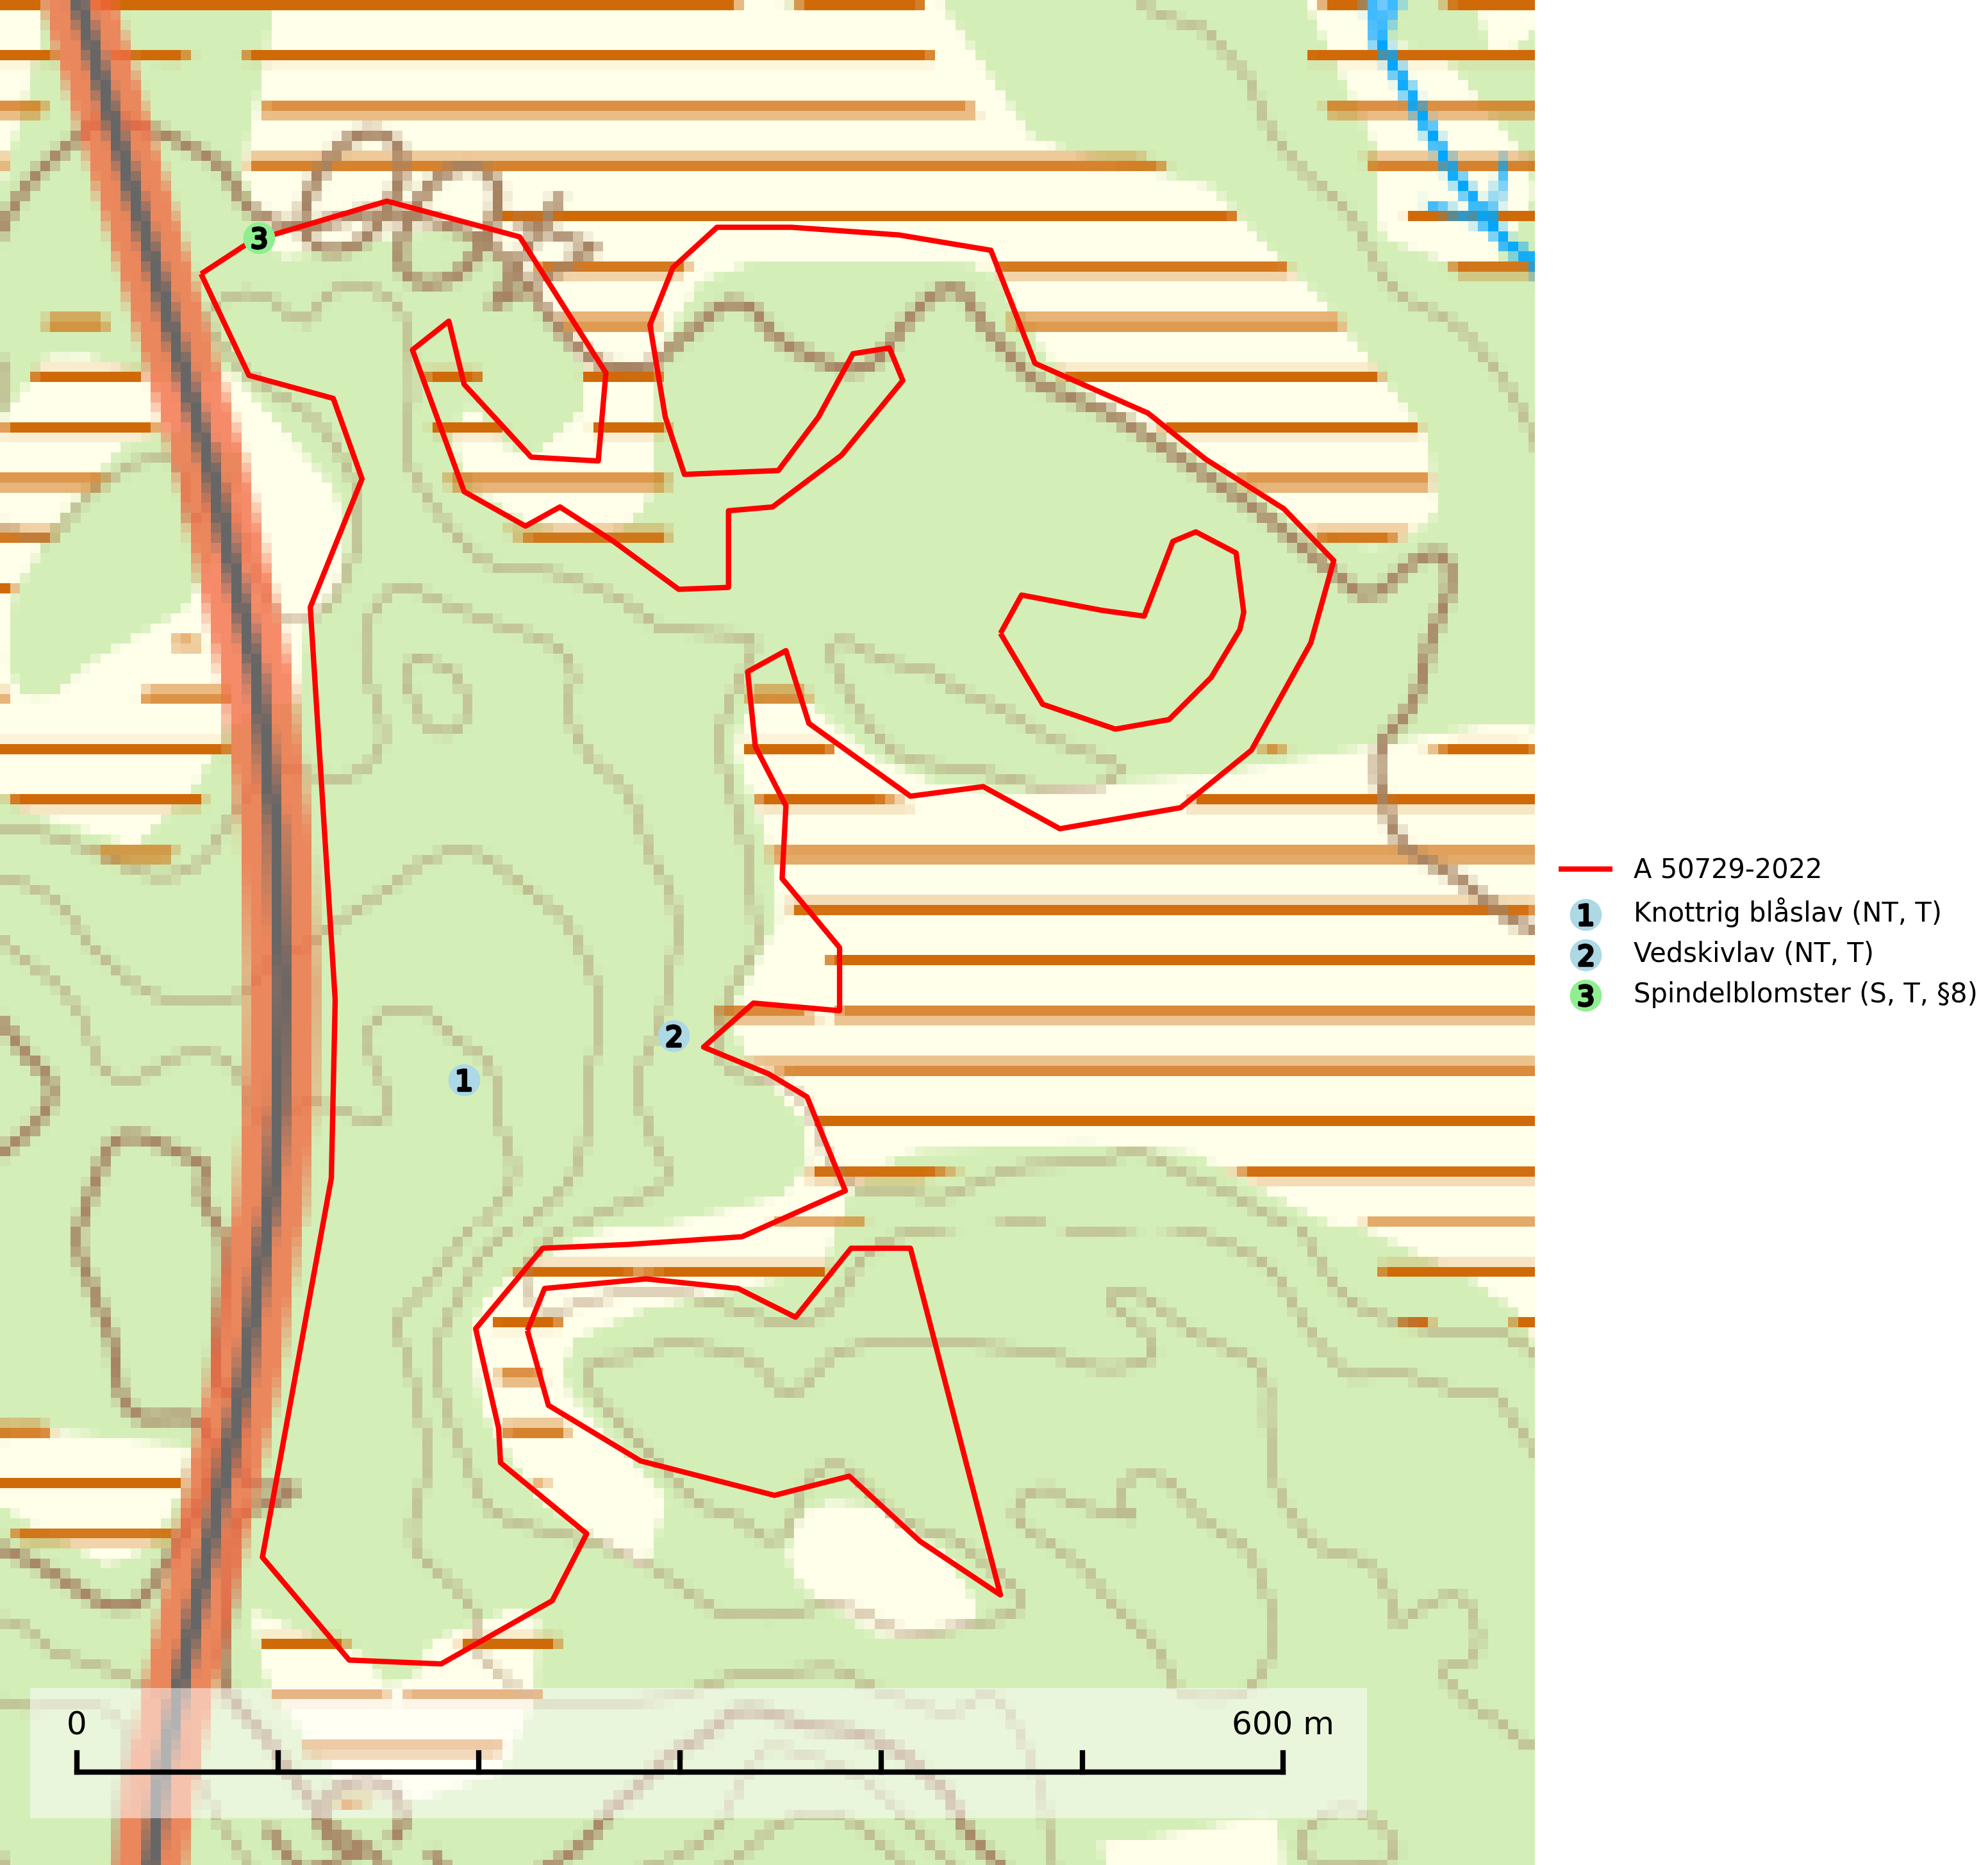
Figur 1. Fyndplatser för naturvårdsarter i och inom 1 meter från avverkningsanmälan. Markörer utan svart kant är placerade på fyndplatsen. Markörer med svart kant är placerade vid sidan av fyndplatsen har ett svart streck som visar fyndplatsens exakta position. Kartans mittpunktskoordinat är N 7483645, E 761899 i SWEREF 99 TM.
I och inom 1 meter från avverkningsanmälan finns fynd av 3 naturvårdsarter, varav 2 är rödlistade, 1 är fridlyst, 3 är typiska (T) och 1 är signalart (S): knottrig blåslav (NT, T), vedskivlav (NT, T) och spindelblomster (S, T, §8). Se Figur 1.

Tillsynsbegäran
Vi begär härmed att Skogsstyrelsen fattar beslut enligt miljöbalken som säkerställer att skogens höga naturvärden bevaras samt att EU-lagstiftning efterlevs och att artskyddsbrott förhindras.
Vi önskar även ta del av de ställningstaganden och beslut som myndigheten meddelar till följd av aktuell avverkningsanmälan och föreningens inlaga (se 34 § förvaltningslagen).

Naturvårdsarter och fridlysta arter
Nedan följer beskrivningar av de naturvårdsarter och fridlysta arter som har sina livsmiljöer och växtplatser i den avverkningsanmälda skogen. De påträffade naturvårdsarterna är ett tydligt kvitto på att det rör sig om en skog med höga naturvärden.
Knottrig blåslav (NT) har sin huvudutbredning i gamla granskogar i det övre barrskogsbältet mot fjällen. Den signalerar alltid höga naturvärden och växer i skogar med lång kontinuitet, mest i opåverkade naturskogsbestånd. Arten överlever inte en slutavverkning (inklusive hänsyn) och den finns idag enbart i kontinuitetsskog. Lavens fortsatta förekomst bör säkerställas genom att lokaler med äldre barrskog skyddas. Knottrig blåslav är typisk art för 9010 Taiga och 9040 Fjällbjörkskog
(SLU Artdatabanken, 2024; Nitare & Skogsstyrelsen, 2019).
Vedskivlav (NT) växer på gammal, torr, exponerad, hård kärnved av framförallt tall i naturskogsartade bestånd. Avverkning av tallskog av naturskogskaraktär med spår av återkommande bränder är ett hot. Mängden lämplig ved att växa på för vedskivlav minskar, dels på grund av naturlig nedbrytning men framförallt på grund av att de förstörs i samband med slutavverkningar, gallringar och markberedning. Tall- och blandbarrskogar av naturskogskaraktär med spår av återkommande bränder bör skyddas. Vedskivlav är typisk art för 9010 Taiga (SLU Artdatabanken, 2024).
Spindelblomster (§8) växer i äldre mossrik granskog eller barrblandskog, men även i fjällbjörkskog. Arten indikerar långvarig trädkontinuitet och hög luftfuktighet och är mycket känslig för uttorkning och markskador. Spindelblomster har i många trakter minskat starkt under senare tid på grund av slutavverkningar och skogsmarksdikning. Spindelblomster är typisk art för 9010 Taiga, 9050 Näringsrik granskog och 9040 Fjällbjörkskog (Nitare & Skogsstyrelsen, 2019; SLU Artdatabanken, 2025).

